Обоянский филиал
ОБПОУ «Курский колледж культуры»

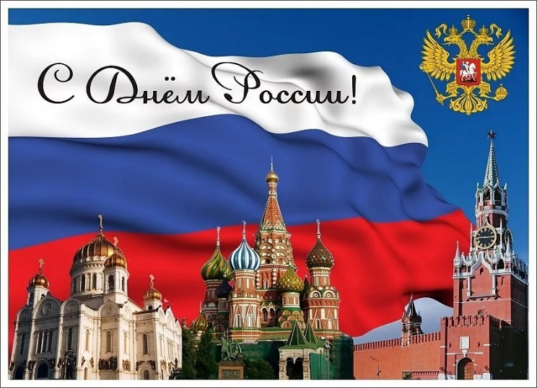

Открытое мероприятие:
«День России»

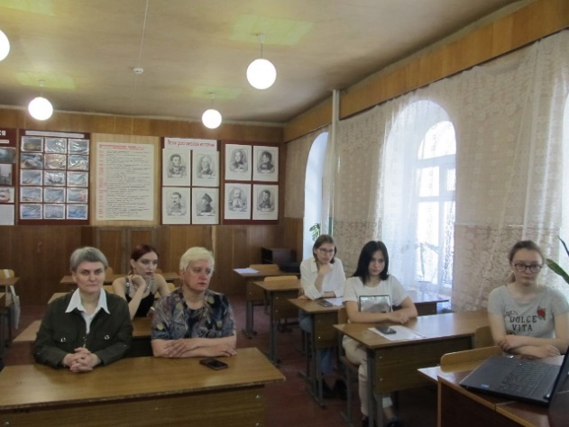

Ведущий преподаватель:
Орлова Лилиана Анатольевна

Сценарий открытого мероприятия:
«День России»

Дата проведения: 09.06.2022г.
Ведущий преподаватель: Орлова Л.А.
Группа: 1 курс
Администрация: Зав филиалом: Синдеева Е.В.
Присутствующие гости.

Цель: воспитание личности обучающихся для становления и развития чувства патриотизма, гражданственности, осознания общероссийской идентичности.
Задачи:
- воспитывать чувство патриотизма;
- прививать любовь к Родине, чувство гордости за страну, в которой живешь;
- ознакомить с государственными символами России.

Наглядный материал:
- запись гимна Российской Федерации;
- презентация «История праздника - День России»;
- пазлы герб РФ;
- Видеофильм: «История России».

Ход мероприятия:

Ведущий преподаватель:

Здравствуйте, мы рады вас видеть на сегодняшнем празднике.

12 июня вся наша страна отмечает праздник - символ национального единения и общей ответственности за настоящее и будущее нашей Родины. Праздник свободы, гражданского мира и доброго согласия всех людей на основе закона и справедливости. В преддверии Дня России, 9 июня мы поздравляем вас с праздничным Днём России!

День России – один из самых молодых и, наверное, один из самых главных государственных праздников страны. Он начал отмечаться с 1994 года. 12 июня 1990 года I съезд народных депутатов РСФСР принял декларацию о суверенитете Российской Советской Федеративной Социалистической Республики.
В 1994 году первый Президент России Борис Ельцин своим указом придает 12 июня государственное значение — День принятия декларации о государственном суверенитете России.

Видеоролик: история праздника (4 мин).

Ведущий:
День России – важный государственный праздник Российской Федерации, отмечаемый ежегодно 12 июня. До 2002 года он именовался как День принятия Декларации о государственном суверенитете России. Это один из самых «молодых» государственных праздников в стране.
12 июня 1990 года первый Съезд народных депутатов РСФСР принял Декларацию о государственном суверенитете России, в которой было провозглашено главенство Конституции России и её законов. К тому времени многие республики СССР уже приняли решение о своем суверенитете, поэтому данный документ принимался в условиях, когда республики одна за другой становились независимыми. Важной вехой в укреплении российской государственности стало принятие нового названия страны – Российская Федерация (Россия).
Именно 12 июня помимо «независимости» Россия обрела и первого Президента – в этот день, но уже в 1991 году, состоялись первые в истории страны всенародные открытые выборы президента, на которых одержал победу Б.Н. Ельцин. Именно он своим указом № 1113 от 2 июня 1994 года придал 12 июня государственное значение, а сам праздник получил название – День принятия Декларации о государственном суверенитете Российской Федерации. Его стали называть - Днём независимости.
В своем выступлении в честь данного праздника в 1998 году Борис Ельцин попробовал раз и навсегда прекратить кривотолки относительно 12 июня, предложив отмечать его как День России.
Официально новое название праздник получил 1 февраля 2002 года, когда в силу вступили положения нового Трудового кодекса РФ.
Еще в 2001 году, выступая в Кремле на торжественном приеме по случаю Дня принятия Декларации о государственном суверенитете России, Президент РФ В.В. Путин сказал, что: «С этого документа начался отсчет нашей новой истории. Истории демократического государства, основанного на гражданских свободах и верховенстве закона. А его главный смысл — это успех, достаток и благополучие граждан».
Это праздник свободы, гражданского мира и доброго согласия всех людей.
День России все более приобретает патриотические черты и становится символом национального единения народа России и общей ответственности за настоящее и будущее страны. Это праздник свободы, гражданского мира и доброго согласия всех людей на основе закона и справедливости.

Видеоролик Песня «Россия»

Участники: чтение стихов к Дню России.

Ведущий 1:
В декабре 2000 года этот праздник был переименован, теперь он называется День России.
Ведущий 2:
Этот день стал днём рождения нового, независимого государства, днём рождения нашей Родины.
Ведущий 3:
С древнейших времён на Руси ни один праздник не обходился без весёлых игр и конкурсов! Квест-игра будет посвящена государственным символам России, её истории и культуре.
Ведущий:
Правила игры. Квест-игра будет проходить по станциям:
- Станция «Флаг и герб России»
- Станция «Гимн России»
- Станция «Патриот»
- Станция «Моя Родина – Россия»
- Станция «Русские пословицы».
- Станция «Русская армия».
ПРАВИЛА ИГРЫ
• Каждая команда идёт по маршруту: самостоятельно выбирает направление маршрута и идёт на свободные игровые станции.
• Прохождение всех игровых станций на маршруте обязательно.
• На игровых станциях работают ведущие. Им дано право задавать ситуацию и оценивать выполнение команд. За правильное и оперативное решение команда получает баллы.
• С ведущими никто не имеет право спорить!
• Команды сдают маршрутный лист ведущим и, ожидая результаты, сочиняют стихотворение о России.
• Ведущие подводят итоги.
Ведущий:
На каждой станции вам будут заданы вопросы или даны задания. За правильный ответ и хорошую работу команда получает баллы в маршрутный лист.
Итак, начинаем наше путешествие. Командиры команд, получите маршрутные листы.
(Выдаются маршрутные листы. Команды отправляются по станциям.)
Станция 1 «Флаг и герб России»
Ведущий: Каждый гражданин своей страны должен знать государственные символы. Есть они и у России. Это гимн, герб и флаг. На этой станции мы с вами вспомним всё, что вы знаете о флаге и гербе.
Предлагаю выполнить несколько заданий.
1. «Флаг России».
Вопрос: «Что такое флаг?»
Ответ: Флаг — полотнище правильной геометрической (как правило, прямоугольной) формы, имеющее какую-либо специальную расцветку.
Задание: Разукрасить флаг России.
Вопрос: «Что означают цвета российского флага?»
Ответ: Цвета российского флага выбраны не случайно:
белый - благородство;
синий – верность и честность;
красный – мужество, отвага, героизм, смелость.
А совсем – совсем давно, когда в состав России входили Украина и Белоруссия, красный цвет был цветом России, синий был цветом Украины, а белый – Белоруссии.
Государственный флаг – важный символ страны. Он постоянно поднят над правительственными зданиями. В торжественные и праздничные дни флагами украшают дома и улицы. Флаг – это святыня, ему отдают почести, его защищают и берегут
2. «Герб России»
Вопрос: Что такое герб?
Ответ: Герб – это отличительный знак, эмблема государства, города.
Вопрос: Назовите, что является гербом России?
Ответ: Герб России – золотой двуглавый орёл на фоне красного цвета.
Орёл – символ вечности, уважения к своей истории. Две головы орла символизируют единство Европы и Азии. Три короны – союз народов, живущих в России. На груди орла помещено изображение всадника – это Георгий Победоносец. Всадник – это символ победы добра над злом, готовности нашего народа защищать страну от врагов.)
Где мы встречаемся с изображением герба? (на паспорте граждан РФ, свидетельстве о рождении, аттестате об окончании школы, на денежных знаках, почтовых марках, открытках, правительственных наградах).
Задание – Из фрагментов составьте герб России (пазлы)
Станция 2 «Гимн России»
Ведущий: В особенно торжественных случаях, на государственных праздниках, военных парадах, при подъёме флага и во время спортивных соревнований исполняется государственный гимн.
Вопрос: «Что такое гимн?»
Ответ: Гимн – это торжественная песня или мелодия.
Вопрос: «Как нужно слушать гимн?»
Ответ: гимн слушают стоя, мужчины – без головных уборов,
проявляя тем самым уважение к главной песне своей Родины.
Вопрос: «Кто знает авторов современного гимна?»
Ответ: Автор современного текста гимна России – С. В. Михалков,
музыку написал А.В.Александров.
Задание – восстановите текст гимна России
(получают карточку с текстом гимна и с пропущенными словами в
Тексте. Приложение.)

Гимн России
(Официальный текст гимна Российской Федерации)
Россия – священная наша держава!
Россия – любимая наша страна!
Могучая воля, великая слава –
Твое достоянье на все времена.
Славься, Отечество наше свободное –
Братских народов союз вековой.
Предками данная мудрость народная.
Славься, страна! Мы гордимся тобой!
От южных морей до полярного края
Раскинулись наши леса и поля.
Одна ты на свете! Одна ты такая!
Хранимая Богом родная земля.
Славься, Отечество наше свободное –
Братских народов союз вековой.
Предками данная мудрость народная.
Славься, страна! Мы гордимся тобой!
Широкий простор для мечты и для жизни,
Грядущие нам открывают года.
Нам силу дает наша верность Отчизне.
Так было, так есть и так будет всегда!
Славься, Отечество наше свободное –
Братских народов союз вековой.
Предками данная мудрость народная.
Славься, страна! Мы гордимся тобой!

Станция 3 «Патриот»
Ведущий: Нашу страну, конечно же, знают во всем мире. А чем особенно знаменита Россия?
Задание - Ответив на вопросы викторины вы сможете заработать по одному баллу за правильный ответ.
1. Самая известная русская икона (Троица)
2. Самая популярная в мире русская игрушка. (Матрёшка)
3. Самый знаменитый русский певец (Шаляпин)
4. Самая известная русская порода собак (Русская борзая)
5. Самый известный русский поэт (Пушкин)
6. Самый известный русский писатель (Толстой и Чехов)
7. Самый известный русский художник (Шишкин, Васнецов)
8. Самый известный русский сорт яблок (Антоновка)
9. Самый известный русский ученый (Менделеев)
10. Самый известный русский город (Москва)
11. Самая известная русская песня (Калинка, Подмосковные вечера)
12. Самое известное женское и мужское русское имя (Мария, Иван)
13. Самый знаменитый русский напиток (квас)
14. Самый известный русский богатырь (Илья Муромец)
15. Самый знаменитый русский полководец. (Суворов)
16. Самое известное русское озеро? (Байкал)
17. Самый знаменитый русский космонавт. (Юрий Алексеевич Гагарин)
2.Вопрос: Вам предлагается семь атрибутов американского образа жизни:
Соса-Соla, статуя свободы, джинсы, рэп-музыка, МсDonalds, небоскрёбы,
Том и Джерри.
Предложите семь атрибутов современной России
(Ведущий фиксирует названные командой атрибуты)
Станция 4 «Моя Родина – Россия»
Ведущий: Россия. Родина. Это священные для русского человека слова.
Вопрос: «Откуда же произошло слово родина?»
Ответ: Слово родина произошло от древнего слова род, которое
обозначает группу людей, объединенных кровным родством. От этого слова произошло и много других.
Первое задание для команды – подобрать как можно больше однокоренных слов к слову «Родина», за каждое слово – 1 балл
Ответ:
• родня,
• родословная,
• народ,,
• родич,
• родители.
Второе задание – Викторина
Каждый правильный ответ в этом конкурсе оценивается в 1 балл.
• Как сейчас называется наше государство?
(Российская Федерация)
• Назовите столицу нашей Родины России?
Москва
• Кто является главой государства, гарантом Конституции РФ.
Президент РФ
• Кто был первым президентом России?
Борис Николаевич Ельцин
• Назовите Президента России
Владимир Владимирович Путин
• Как называется самый главный документ граждан РФ, в котором отражены все законы? Конституция
• Какие самые древние города России вы знаете? (Новгород, Ростов, Смоленск, Псков, Муром, Владимир)
• Какие крупные реки России вам известны? Волга, Дон, Амур, Енисей.
• Какая река считается главной рекой России и самой длинной в Европе? Волга – самая длинная река Европы. Её протяжённость около 3 тыс. 530 км.
• Какие национальности проживают на территории России? Мордва, чуваши, татары, карелы, калмыки, якуты, башкиры, ненцы, чукчи, немцы, ханты, манси….
Станция 5 «Русские пословицы»
Ведущий: На этой станции мы с вами вспомним русские пословицы.
Пословицы – это краткие устойчивые изречения, употребляемые в разговорной речи для углубления ее смысла или для украшения. В пословицах отражается жизнь народа, особенности национального характера. Пословицы - коллективное творчество народа, и они употребляются в речи всем народом, Много пословиц и поговорок сложено народом про нашу любимую Родину – Россию. Вот и сейчас задание командам – вспомнить пословицы и
поговорки про Родину.
Вам будут даны тексты пословиц и поговорок. Но… все слова заменены антонимами.
Кто знает, что такое антоним?
Антоним- это слово с противоположным значением.
Давайте попробуем:
Сухой – мокрый
Грустный – веселый
Умный – глупый
Хорошо – плохо
Каждый правильный ответ в этом конкурсе оценивается в 1 балл.
1. В гостях и потолок мешает. (Дома и стены помогают)
2. Где умер, там и не нужен. (Где родился, там и пригодился)
3. Чужбина – отец, не умей за него полежать. (Родина – мать, умей за неё постоять)
4. У себя плохо, а у чужих – хуже. (В гостях – хорошо, а дома – лучше)
5. Избранная лягушка ругает чужой остров. (Каждый кулик хвалит свое болото)
6. Много у зверя мачех, много и чужбин. (Одна у человека мать, одна у него и Родина).
7. Разбазаривай небо чужое, как мачеху ненавистную (Береги землю родимую, как мать любимую).
8. Где чужая окраина – там и ад (Где родной край, там и рай).
9. Зверь с чужбиной, что рыба с молчанием (Человек без родины, что
птица без песни)
10. Чужое небо и в ноге ненавистно (Своя земля и в горсти (в руке) мила).
Станция 6 «Русская армия»
Ведущий: Армия всегда была русской гордостью. Русские воины храбро защищали родную землю от врагов. Но в разное время и армия была разной: от древнерусских богатырей до сегодняшней российской армии. Знаете ли вы историю нашей армии?
Задание – Ответив на вопросы викторины вы сможете заработать по одному баллу за правильный ответ.
1. Как называлась основная часть княжеского войска в Древней Руси? (Дружина)
2. Как в Древней Руси называли отважного доблестного воина, богатыря? (Витязь)
3. Как назывался бронежилет времен Александра Невского? (Кольчуга)
4. Имя какого русского святого носит флаг Российского флота? (Андреевский флаг)
5. В 1903 году поручик русской армии Турчинович на радость солдатам изобрел именно это. Как вы думаете, что? (Полевую кухню)
6. Победы России связаны с именами русских полководцев.Назовите русских полководцев, которые вам известны. (А. Невский, Дмитрий Донской, А. В. Суворов, М. И. Кутузов, Г. К., Жуков и др.)
7. Как назывался красноармейский головной убор в виде суконного шлема со звездой? В честь кого он назван? (Буденовка, в честь С.М. Буденного)
8. Автомат какого конструктора был главным на вооружении советской армии с 1949 года? (Калашникова)
9. Какого выдающегося русского полководца после Великой Отечественной войны называли «Маршалом Победы»? (Г.К. Жукова)
10. Военнослужащие каких войск называют себя голубыми беретами? (десантники)
11. В каком возрасте призывают на военную службу в России? (18 лет)
12. Как называется солдатский дом (Казарма.)

Итог. После прохождения всех станций команды собираются в зале и сдают маршрутные листы для подведения итогов. По итогам отмечаются победители, получившая наибольшее количество баллов в маршрутном листе. Таким образом, награждаются все, принимавшие участие в игре. Ведущий завершает мероприятие чтением стихов о России.

Дискуссия: доклады участников.

Видеофильм: История России.

Ведущий: чтение патриотических стихов о России.

Участвуют все желающие.

Приложение.

Гимн России
Россия - …………………….. наша держава!
Россия – любимая наша …………………..!
………………………. Воля, великая слава –
Твое достоянье на все ……………………….
Славься, …………………… наше свободное –
Братских народов ………………….вековой.
…………………..данная мудрость народная.
Славься, страна! Мы ………………… тобой!
От ………………… морей до ………………. Края
Раскинулись наши ………………… и поля.
……………ты на свете! ……………….. ты такая!
Хранимая Богом родная …………………………
Славься, ……………………….. наше свободное –
Братских народов ……………………… вековой.
Предками данная ………………………. Народная.
………………………, страна! Мы гордимся тобой!
…………………….. простор для мечты и для жизни,
Грядущие нам …………………………………… года.
Нам …………………….. дает наша верность Отчизне.
Так было, так есть и так будет …………………………!
Славься, ……………………….. наше свободное –
……………………………. Народов союз вековой.
Предками данная мудрость …………………………
Славься, страна! Мы гордимся …………………….!

Приложение: фото

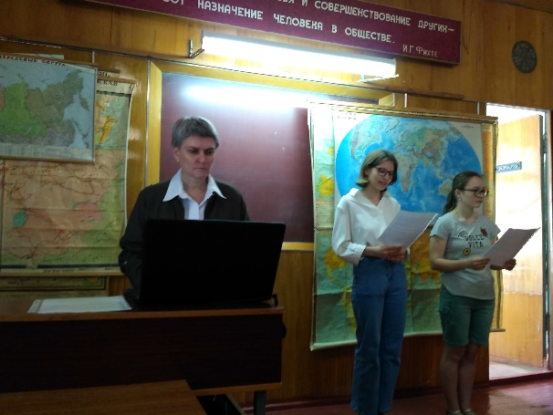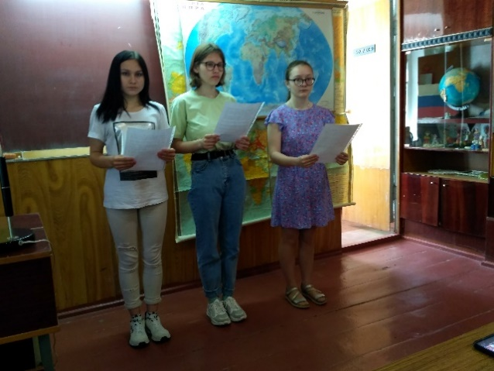

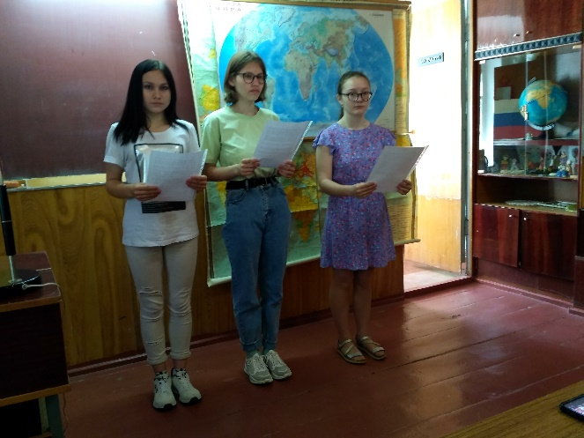
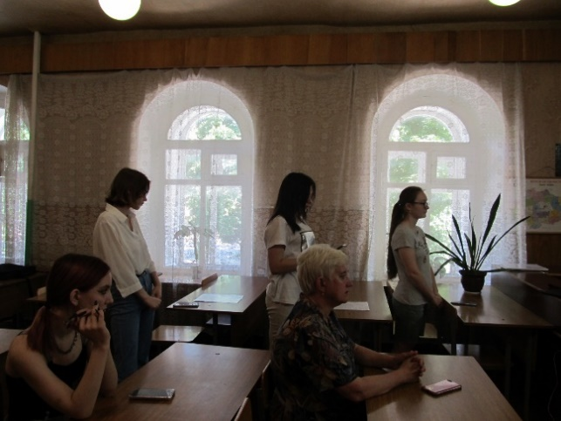

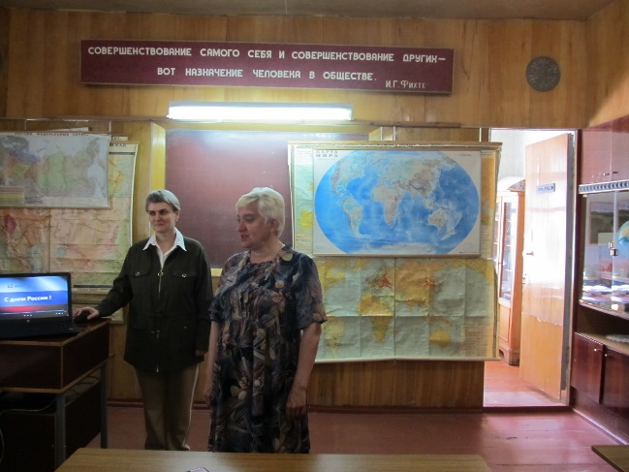
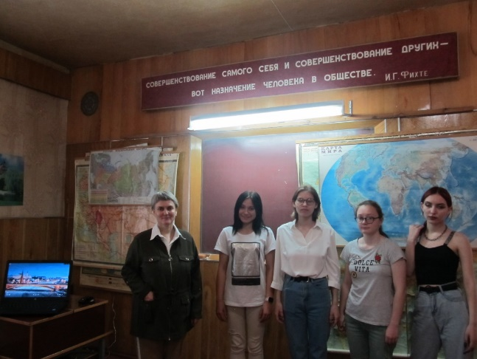

Паспорт мероприятия «День России»

Дата проведения: 09.06.2022г.
курс 1 очное отделение.

Название мероприятия: «День России»

Форма проведения: Открытое мероприятие «День России».

Цель: воспитание личности обучающихся для становления и развития чувства патриотизма, гражданственности, осознания общероссийской идентичности.

Задачи:
- воспитывать чувство патриотизма;
- прививать любовь к Родине, чувство гордости за страну, в которой живешь;
- ознакомить с государственными символами России.

Предварительная работа: оформление музыкальных и видеофрагментов, подбор текста, презентаций и видеороликов.

Материалы и оборудование: музыкальный центр, компьютерная техника.

Место проведения: кабинет ОГСЭ Обоянского филиала

Количество присутствующих:
преподаватель Орлова Лилиана Анатольевна;
студенты 1 курса очного отделения;
Администрация: Зав. филиалом Синдеева Е.В.;
Гости (все желающие).

Содержание составных частей мероприятия:
1 Вступительное слово: ведущий преподаватель
2. Чтение стихов участниками.
3. Демонстрация видео. История праздника «День России».
4. Презентация. Историческая справка.
5. Квест-игра: гимн, герб, флаг России
6. Дискуссия: доклады участников.
7. Видеофильм: История России.
8. Заключительное слово: ведущий преподаватель.
9. Чтение патриотических стихов о России.

Количество студентов, выступивших с докладами: 4

Ф. И. О. преподавателя, ответственного за проведение мероприятия: Орлова Л.А.
подпись Орлова

